5개년

국민건강 검진자료에 관한

빅데이터 분석

1876352통계학과 장혜수

Ⅰ. 서론
1. 자료선정의 이유
보건복지부와 질병관리본부, 교육부가 지난 27일 공개한 ‘2018년국민건강영양조사’와 ‘2019년 청소년건강행태조사’ 결과를 보면 국민건강에 빨간불이 켜졌음이 그대로 드러난다.
불균형한 영양과 운동 부족, 흡연 및 과음, 청소년 흡연과 음주, 아침식사 거르기, 스트레스, 짠 음식과 당류 및 가공식품·탄산음료·패스트푸드 과다 섭취 등 건강을 위협하는 요인들이 전보다 더 악화되거나 개선이 이뤄지지 않고 있다. (특히 고콜레스테롤혈증 유병률이 1998년 국민건강영양조사를 시작한 이래 처음으로 20%를 넘어선 21.5%를 기록했다. 30세 이상 고혈압·당뇨 유병률은 각각 26.9%, 10.4%로 드러났다.)
원문보기: http://news.khan.co.kr/kh_news/khan_art_view.html?artid=201910292104035&code=900303#csidx069969c6daf13afb54209b4f9ba73d5
이러한 국민건강 악화로 국민 건강 실태의 조사 필요성을 절감하였고, 공공 데이터 포털의 국민 건강 검진자료를 통해 국민들의 건강 수준의 연도별, 지역별, 성별 차이를 관측하고자 하였다. 또한, 특정 질병에 영향을 주는 요인 변수들 간의 상관성을 확인하고 건강 행동과 질병 간의 직간접적 상관성을 확인하고자 한다.
2. 변수에 대한 설명
범주형 변수: 성별, 연령대, 시도, 청력좌, 청력우, 요단백, 흡연상태, 음주여부 정수형
변수: 신장, 체중, 수축기혈압, 이완기혈압, 공복혈당, 총콜레스테롤, 트리글리세라이드, HDL콜레스테롤, LDL콜레스테롤, AST, ALT, 감마지디피
연속형 변수: 허리둘레, 시력좌, 시력우, 혈색소, 혈청크레아티닌
3. 데이터 층화추출
층화추출을 각 시도별로 만개씩 추출하려고 했으나 특정 시도의 경우 데이터가 만개보다 적은 경우도 있고 간신히 만개를 넘는 데이터가 있었다. 위 데이터들의 경우 대표성이 있을 것 같다고 판단하지 못할 것 같아 각 계층별로 50분의 1개의 데이터 총 2만개의 데이터를 추출하는 방법을 채택하였다. 년도별로 자료가 따로따로 있어 2013년부터 2017년까지의 자료에서 각각 20000개씩 추출한 후 합쳤다.
library("tidyverse")
## -- Attaching packages ------------- tidyverse 1.2.1 --
## √ ggplot2 3.2.1 √ purrr 0.3.3
## √ tibble 2.1.3 √ dplyr 0.8.3
## √ tidyr 1.0.0 √ stringr 1.4.0
## √ readr 1.3.1 √ forcats 0.4.0
## -- Conflicts ---------------- tidyverse_conflicts() --
## x dplyr::filter() masks stats::filter()
## x dplyr::lag() masks stats::lag()
library("sampling")
각각 데이터를 추출한 방법은 모두 같으므로 그 중 2015년 자료를 예시로 하면,
data <- read.csv("NHIS_OPEN_GJ_2015.csv",header=TRUE)
DATA <- data %>% select(-c(28:30)) %>% arrange(시도코드)
또한 변수는 총 34개이지만 구강 검진의 경우 필수가 아니기 때문에 치아 관련 변수에 대해서는 NA값이 많아서 자료를 추출할 때 구강 검진을 받은 자료를 제외하였다.
k<-DATA %>% group_by(시도코드) %>% summarise(count = round(n()/50))
그리고 층화추출을 진행하였다. 이 때, 데이터를 20000개씩 뽑기 위해 각 시도별 데이터의 50분의 1개의 데이터를 추출갯수로 설정하였다.
idx <- strata(data = DATA, stratanames = "시도코드", size = k$count, method = "srswor")
sample2015 <- getdata(DATA, idx)
write.csv(sample2015, file="Sampling_2015.csv")
이와 같은 방식으로 2013년,2014년,2016년,2017년도 층화추출을 진행하였다.
4. 데이터 전처리 과정
data<-data%>%select(-c(1,2))%>%rename(GAMMA_GTP=GAMMA_GDP)
smalldata<-data %>% filter(HEIGHT>125,WAIST<150,
TOT_CHOLE<500,TRIGLYCERIDE<1000,
HDL_CHOLE<200,LDL_CHOLE<500,
CREATININE<=5,SGPT_ALT<=500,
GAMMA_GTP<=500,SGOT_AST<=600)
1-1. 이상 변수 변환 – 시도 코드
sort(unique(data$SIDO))
## [1] 11 26 27 28 29 30 31 36 41 42 43 44 45 46 47 48 49 50
data %>% filter(SIDO==50) %>% group_by(HCHK_YEAR) %>%
summarise(count=n())
## # A tibble: 1 x 2
## HCHK_YEAR count
## <dbl> <int>
## 1 2017 221
존재하지 않는 시도코드 50이 있고, 해당연도가 2017년임을 확인하였다.
data %>% filter(HCHK_YEAR==2017) %>% group_by(SIDO) %>%
summarise(count=n())
## # A tibble: 17 x 2
## SIDO count
## <dbl> <int>
## 1 11 3547
## 2 26 1373
## 3 27 950
## 4 28 1174
## 5 29 570
## 6 30 605
## 7 31 507
## 8 36 94
## 9 41 4877
## 10 42 614
## 11 43 681
## 12 44 856
## 13 45 734
## 14 46 759
## 15 47 1083
## 16 48 1355
## 17 50 221
2017년에 제주도의 시도코드 49가 없고 50이 있으므로 49로 바꿔주었다.
data$SIDO<-ifelse(data$SIDO==50,49,data$SIDO)

1-2. 이상변수 변환 - 연령대코드
data %>% ggplot(aes(AGE_GROUP,color=as.factor(HCHK_YEAR)))+
geom_freqpoly(binwidth=1,size=1)
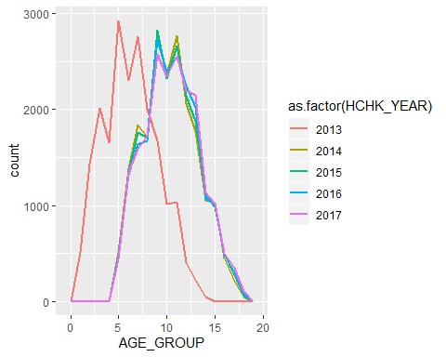
2013년을 제외한 나머지 년도의 연령대코드는 1~14가 아닌 5~18사이에 분포함을 확인했다.

data$AGE_GROUP<-ifelse(data$HCHK_YEAR==2013,data$AGE_GROUP,data$AGE_GROUP-4)
따라서 2013년을 제외한 나머지 년도의 연령대 코드에서 4를 뺀 것으로 바꿔주었다.
data %>% ggplot(aes(AGE_GROUP,color=as.factor(HCHK_YEAR)))+
geom_freqpoly(binwidth=1,size=1)
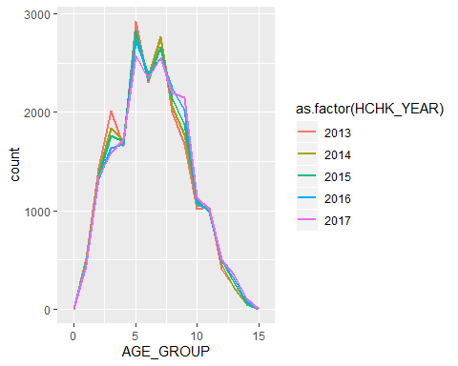
연령대코드가 모두 동일하게 1~14에서 나타나고 연령대에 따른 변수의 개수가 유사하므로 올바르게 이상변수 변환을 했음을 확인할 수 있었다.

2-1. 이상치 처리 - 신장
data%>%ggplot(aes(HEIGHT))+geom_histogram()
## `stat_bin()` using `bins = 30`. Pick better value with `binwidth`.
## Warning: Removed 22 rows containing non-finite values (stat_bin).
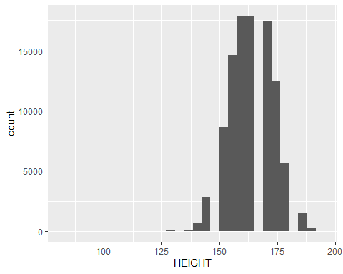
신장의 범위가 75부터 나타나있으나 125 아래엔 자료가 거의 보이지 않는다.

data%>%ggplot(aes(HEIGHT))+geom_histogram()+ylim(0,5)
## `stat_bin()` using `bins = 30`. Pick better value with `binwidth`.
## Warning: Removed 22 rows containing non-finite values (stat_bin).
## Warning: Removed 14 rows containing missing values (geom_bar).
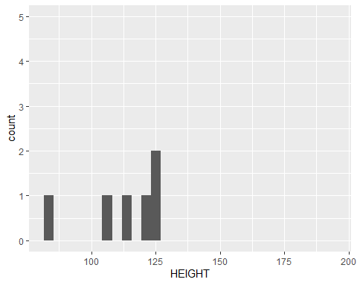
125이에서 관측수가 2이하인 이상점이 발견되므로 해당 신장의 값을 NA처리하였다.

2-2. 이상치 처리 - 허리둘레
data%>%ggplot(aes(WAIST))+geom_histogram()
## `stat_bin()` using `bins = 30`. Pick better value with `binwidth`.
## Warning: Removed 12 rows containing non-finite values (stat_bin).
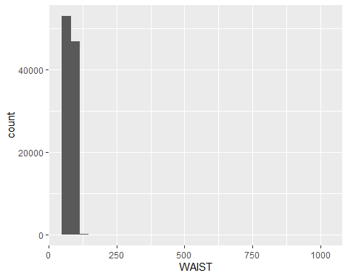
허리둘레의 범위가 1000까지 되어있으나 150이상부턴 자료가 거의 보이지 않는다.
data%>%ggplot(aes(WAIST))+geom_histogram()+
coord_cartesian(ylim=c(0,50))
## `stat_bin()` using `bins = 30`. Pick better value with `binwidth`.
## Warning: Removed 12 rows containing non-finite values (stat_bin).
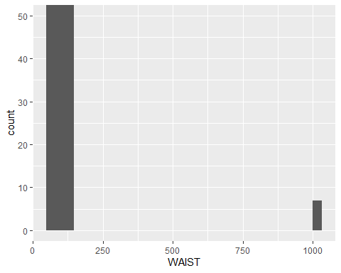
허리둘레가 999인 것을 관측치가 아닌 NA값으로 처리한다.

2-3. 이상치 처리 – 총 콜레스테롤
data%>%ggplot(aes(TOT_CHOLE))+geom_freqpoly()
## `stat_bin()` using `bins = 30`. Pick better value with `binwidth`.
## Warning: Removed 4 rows containing non-finite values (stat_bin).
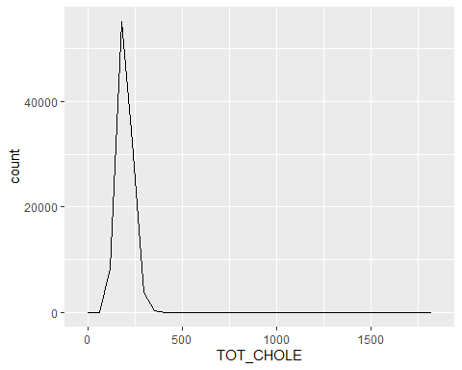
오른쪽으로 꼬리가 긴 것을 보아 이상점이 있어 보인다. 분포가 잘 보일 수 있도록 관측치가 10개 미만인 이상점들을 필터 적용한 smalldata로 분석을 하는 것이 이상적이다.

smalldata%>%ggplot(aes(TOT_CHOLE))+geom_freqpoly()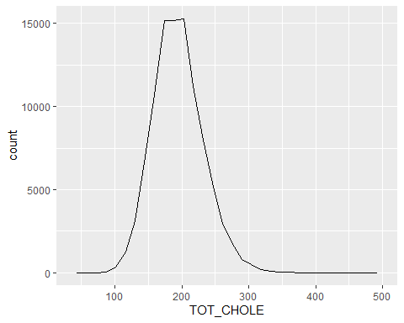

2-4. 이상치 처리 - 트리글리세라이드
data%>%ggplot(aes(TRIGLYCERIDE))+geom_freqpoly()
## `stat_bin()` using `bins = 30`. Pick better value with `binwidth`.
## Warning: Removed 4 rows containing non-finite values (stat_bin).
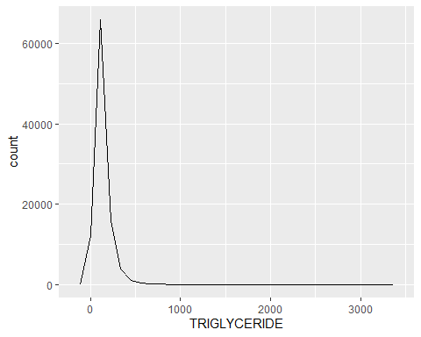

smalldata%>%ggplot(aes(TRIGLYCERIDE))+geom_freqpoly()
## `stat_bin()` using `bins = 30`. Pick better value with `binwidth`.
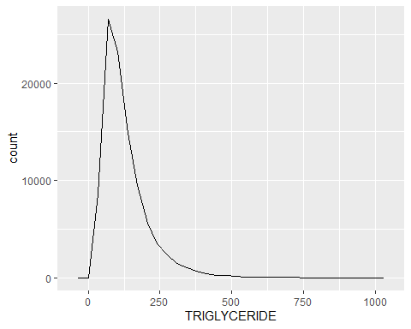

2-5. 이상치 처리 - HDL콜레스테롤
data%>%ggplot(aes(HDL_CHOLE))+geom_freqpoly()
## `stat_bin()` using `bins = 30`. Pick better value with `binwidth`.
## Warning: Removed 4 rows containing non-finite values (stat_bin).
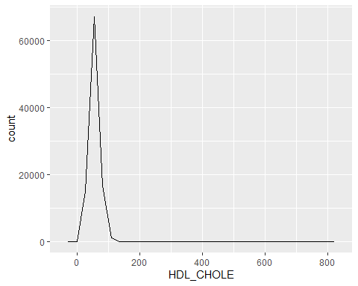

smalldata%>%ggplot(aes(HDL_CHOLE))+geom_freqpoly()
## `stat_bin()` using `bins = 30`. Pick better value with `binwidth`.
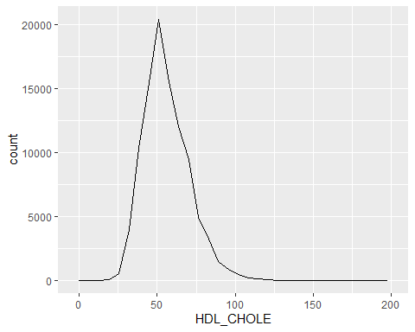

2-6. 이상치 처리 - LDL콜레스테롤
data%>%ggplot(aes(LDL_CHOLE))+geom_freqpoly()
## `stat_bin()` using `bins = 30`. Pick better value with `binwidth`.
## Warning: Removed 374 rows containing non-finite values (stat_bin).
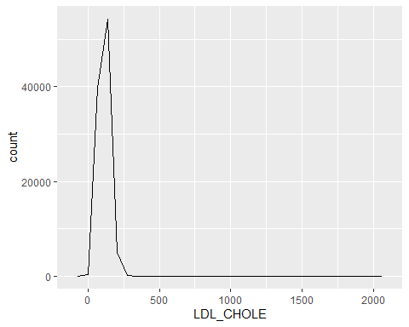

smalldata%>%ggplot(aes(LDL_CHOLE))+geom_freqpoly()
## `stat_bin()` using `bins = 30`. Pick better value with `binwidth`.
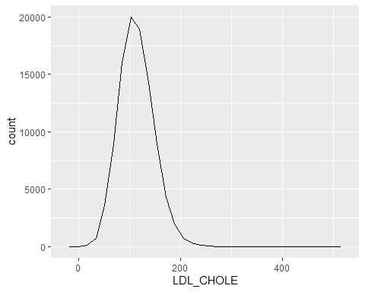

2-7. 이상치 처리 - 혈청크레아티닌
data%>%ggplot(aes(CREATININE))+geom_freqpoly()
## `stat_bin()` using `bins = 30`. Pick better value with `binwidth`.
## Warning: Removed 4 rows containing non-finite values (stat_bin).
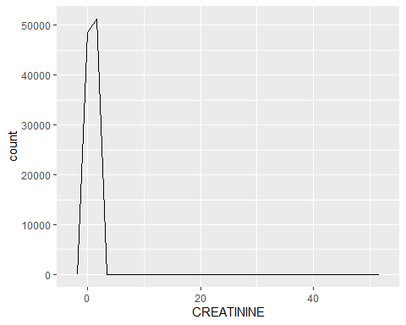

smalldata%>%ggplot(aes(CREATININE))+geom_freqpoly()
## `stat_bin()` using `bins = 30`. Pick better value with `binwidth`.
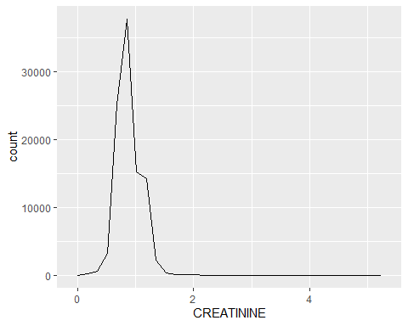

2-8. 이상치 처리 - 혈청지오티 ALT
data%>%ggplot(aes(SGPT_ALT))+geom_freqpoly()
## `stat_bin()` using `bins = 30`. Pick better value with `binwidth`.
## Warning: Removed 4 rows containing non-finite values (stat_bin).
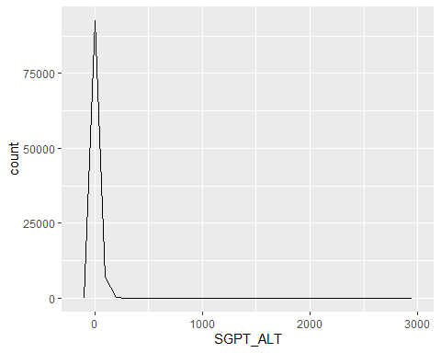

smalldata%>%ggplot(aes(SGPT_ALT))+geom_freqpoly()
## `stat_bin()` using `bins = 30`. Pick better value with `binwidth`.
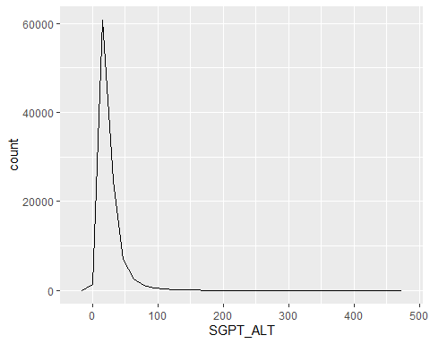

2-9. 이상치 처리 - 감마지티피
data%>%ggplot(aes(GAMMA_GTP))+geom_freqpoly()
## `stat_bin()` using `bins = 30`. Pick better value with `binwidth`.
## Warning: Removed 4 rows containing non-finite values (stat_bin).
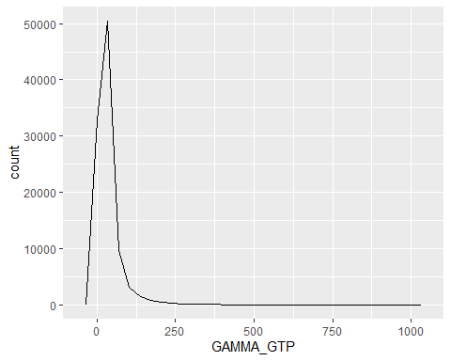

smalldata%>%ggplot(aes(GAMMA_GTP))+geom_freqpoly()
## `stat_bin()` using `bins = 30`. Pick better value with `binwidth`.
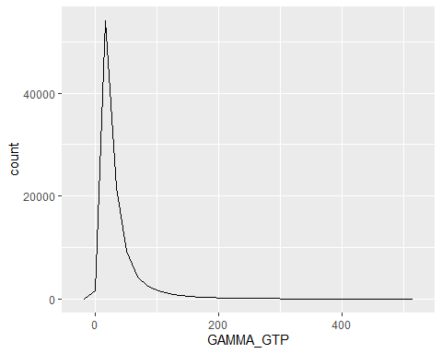
2-10. 이상치 처리 - 음주여부
data%>%group_by(HCHK_YEAR,DRK_YN)%>%summarise(count=n())
## # A tibble: 13 x 3
## # Groups: HCHK_YEAR [5]
## HCHK_YEAR DRK_YN count
## <dbl> <dbl> <int>
## 1 2013 0 10165
## 2 2013 1 9832
## 3 2013 NA 3
## 4 2014 0 9936
## 5 2014 1 10035
## 6 2014 NA 29
## 7 2015 0 10087
## 8 2015 1 9888
## 9 2015 NA 26
## 10 2016 NA 19999
## 11 2017 0 10069
## 12 2017 1 9921
## 13 2017 NA 10

2016년은 음주여부를 측정하지 않았으므로 분석할 때 필터를 하는 것이 이상적이다.
narm<-smalldata%>%filter(!is.na(DRK_YN))

Ⅱ. 본론
1. 음주 변수에 대한 가설 검정
1-1. 연도에 따라 음주자는 감소할 것이다.
a<-narm %>% group_by(HCHK_YEAR,DRK_YN) %>%
summarise(count=n()) %>% spread(key=DRK_YN, value=count) %>%
mutate(rate=`1`/(`1`+`0`))
ggplot(a,aes(HCHK_YEAR, rate))+geom_line()+
geom_point()+ylim(0,1)
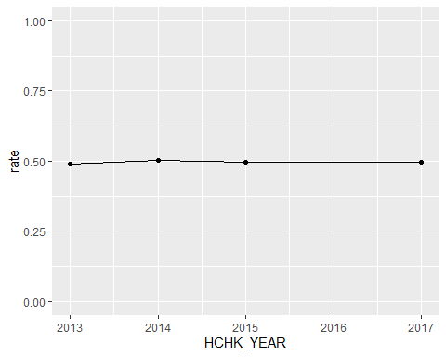
음주자의 비율은 큰 차이를 보이지 않고 대략 50%의 비율을 유지하므로, 가설과 다른 결과가 도출되었다.

1-2. 음주는 남성의 비율이 더 높을 것이다.
b<-narm %>% group_by(SEX,DRK_YN) %>%
summarise(count=n())%>% spread(key=DRK_YN, value=count)%>%
mutate(rate=`1`/(`1`+`0`))
ggplot(b,aes(factor(SEX), rate))+geom_point()+
ylim(0.4,0.6)
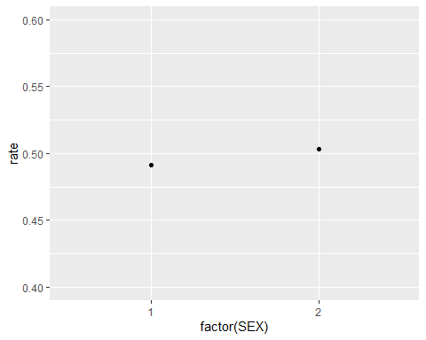
전체 음주 비율은 여성이 조금 더 높은 것을 확인할 수 있다. 왜 이런 결과가 나왔는지 궁금하여 성별에 따른 연도별 음주 비율을 구해보았다.

1-2-(1). 성별에 따른 연도별 음주 비율
c<-narm %>% group_by(HCHK_YEAR,SEX,DRK_YN) %>%
summarise(count=n())%>% spread(key=DRK_YN, value=count)%>%
mutate(rate=`1`/(`1`+`0`))
ggplot(c,aes(HCHK_YEAR,rate))+geom_line()+facet_wrap(~SEX)+
geom_point()
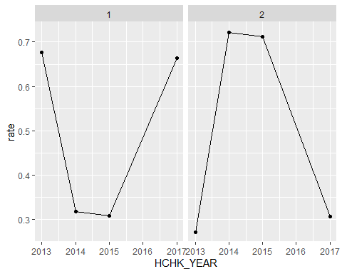
2013년과 2017년엔 남성이 음주의 비율이 높고, 2014년과 2015년은 여성의 음주 비율이 높다.

1-3. 혈청지오티와 감마지티피 이상치 비율은 음주자가 많을 것이다.
narm1<-narm %>% mutate(ast=ifelse(SGOT_AST>40,1,0),alt=ifelse(SGPT_ALT>40,1,0))
Ma<-narm1 %>% filter(SEX==1) %>% mutate(Mgam=ifelse(GAMMA_GTP>63|GAMMA_GTP<11,1,0))
Fe<-narm1 %>% filter(SEX==2) %>% mutate(Fgam=ifelse(GAMMA_GTP>35|GAMMA_GTP<8,1,0))
ggplot(narm1, aes(factor(DRK_YN),ast))+geom_bar(stat="summary_bin",fun.y = mean)
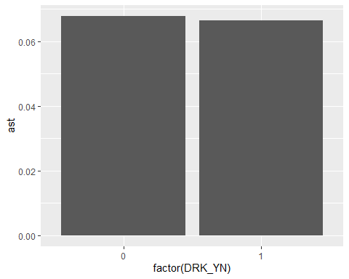
혈청지오티 AST이상치 비율은 비음주자가 조금 더 높은 것을 확인할 수 있다.

ggplot(narm1, aes(factor(DRK_YN),alt))+geom_bar(stat="summary_bin",fun.y = mean)
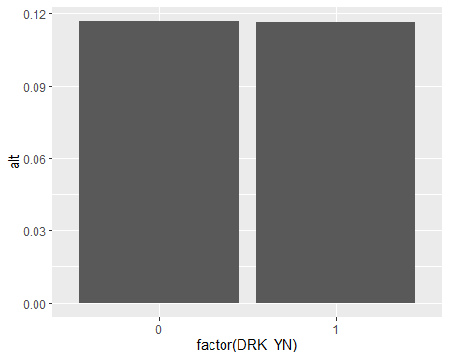
혈청지오티 ALT이상치 비율은 비음주자와 음주자가 비슷하다.

ggplot(Ma, aes(factor(DRK_YN),Mgam))+geom_bar(stat="summary_bin",fun.y = mean)
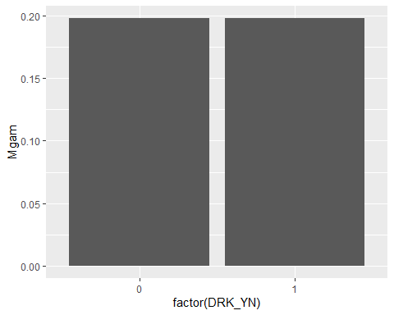
남자의 감마GTP이상치 비율은 비음주자와 음주자가 비슷하다.

ggplot(Fe, aes(factor(DRK_YN),Fgam))+geom_bar(stat="summary_bin",fun.y = mean)
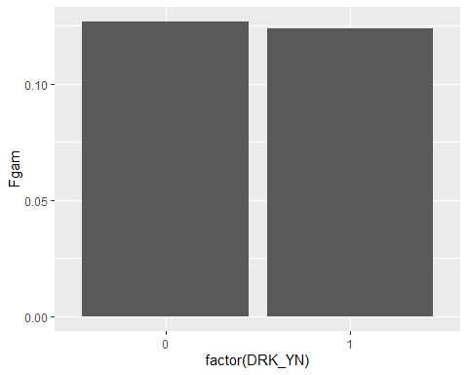
여자의 감마GTP이상치 비율은 비음주자가 조금 더 높은 것을 확인할 수 있다.

2. 흡연 변수에 대한 가설 검정
2-1. 흡연자의 수가 점차 감소할 것이다.
p2%>%filter(SEX==1)%>%ggplot(aes(SMK_STAT_TYPE_CD))+geom_bar()+facet_wrap(~HCHK_YEAR, ncol=5)
## Warning: Removed 11 rows containing non-finite values (stat_count).
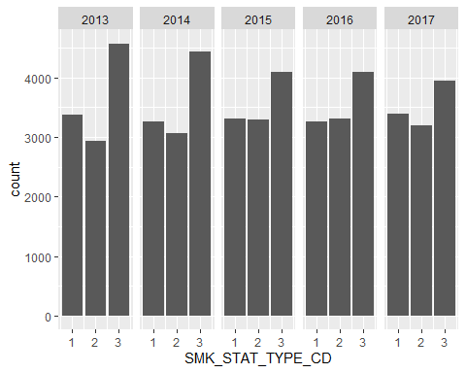
남성 흡연자의 수가 연도에 따라 감소하는지 그래프를 그려보았을 때, 흡연자(3)의 수가 점점 줄어들고 담배를 피웠으나 끊은 자(2)의 수가 증가하는 추세인 것을 볼 수 있다. 이유는 담뱃세 인상이나 담배 표지에 경각심을 줄 수 있는 사진을 붙었기 때문이라고 생각해볼 수 있다.

p2%>%filter(SEX==2)%>%ggplot(aes(SMK_STAT_TYPE_CD))+geom_bar()+facet_wrap(~HCHK_YEAR, ncol=5)
## Warning: Removed 14 rows containing non-finite values (stat_count).
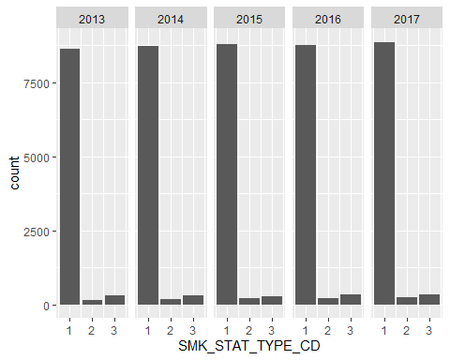
여성 흡연자는 그 수가 비흡연자에 비해 현저히 적다. 따라서 비흡연자를 제외하고 타입2(금연자)와 타입3(흡연자)만 추출하여 다시 그려보았다.

p2%>%filter(SEX==2, SMK_STAT_TYPE_CD!=1)%>%ggplot(aes(SMK_STAT_TYPE_CD))+geom_bar()+facet_wrap(~HCHK_YEAR, ncol=5)
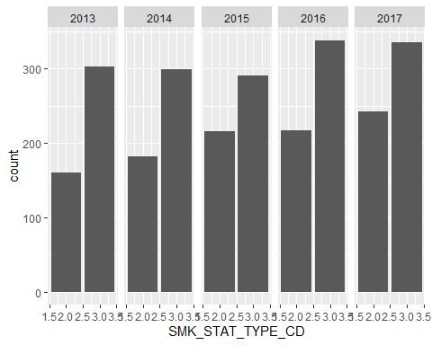
여성 흡연자(3)는 남성과 반대로 증가하는 추세이고, 동시에 담배를 피웠다가 끊은(2) 여성이 늘어나고 있는 것을 볼 수 있다. 남성 금연자의 증가 이유와 같은 이유로 담배를 끊은 사람이 늘어나면서도 여성은 흡연을 하면 안된다는 사회적 인식이 약해짐에 따라 흡연을 하는 여성도 많아진다고 생각해볼 수 있다.
남성과 여성 모두 2015년에 흡연자가 크게 감소하고 금연자가 크게 늘은 이유는 2015년의 담뱃세 인상 때문이라고 볼 수 있다.

2-2. 흡연자는 콜레스테롤 수치가 높을 것이다.
p2%>%filter(!is.na(TOT_CHOLE), !is.na(SMK_STAT_TYPE_CD))%>%ggplot(aes(TOT_CHOLE, color=as.factor(SMK_STAT_TYPE_CD)))+geom_freqpoly()
## `stat_bin()` using `bins = 30`. Pick better value with `binwidth`.

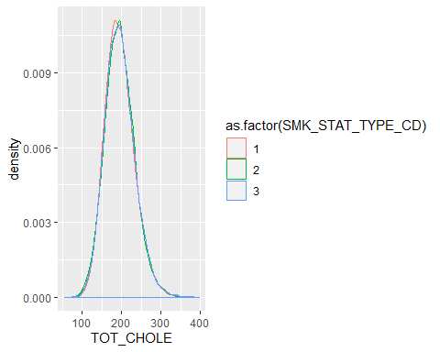
흡연과 콜레스테롤 수치의 연관성을 알아보기 위한 그림이다. 콜레스테롤 수치가 보통 100~300 사이에 분포하는데, 500을 넘는 비정상적인 수치들은 잘못 입력된 값으로 볼 수 있으므로 filtering하였고, density그림을 그려보았을 때 분포가 거의 같은 것으로 보아 흡연과 콜레스테롤 수치는 관계가 없다.

2-3. 흡연자의 허리둘레(복부비만)가 클 것이다.
p2%>%filter(!is.na(WAIST), WAIST!=999, !is.na(SMK_STAT_TYPE_CD))%>%ggplot(aes(WAIST,color=as.factor(SMK_STAT_TYPE_CD)))+geom_density()
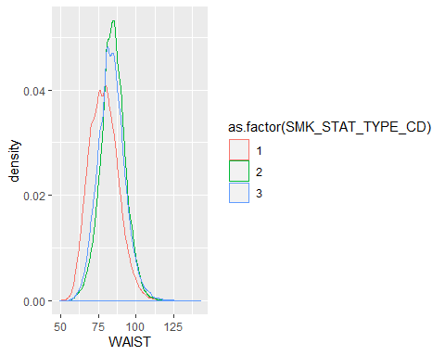
흡연과 허리 둘레의 상관성을 알아보기 위한 그림이다. 비흡연자에 비해 흡연자(3)와 금연자(2)의 허리둘레가 높은 경향을 보인다. 이를 통해 흡연 습관이 지방수치로 이어진다는 것을 알 수 있다. 이에 관해 2005년, 흡연이 내장 지방을 축적시켜 복부비만을 유발한다는 연구가 있었다. (출처; http://dailymedi.com/detail.php?number=654887)

3. 혈압 변수에 대한 가설 검정
3-1. 고혈압자의 콜레스테롤 수치가 높을 것이다.
p2%>%filter(!is.na(TOT_CHOLE), !is.na(BP_HIGH),!is.na(BP_LWST),TOT_CHOLE<500)%>%mutate(HBP=ifelse(BP_HIGH>=140|BP_LWST>=90, 1, 0))%>%ggplot(aes(TOT_CHOLE, color=as.factor(HBP)))+geom_density()
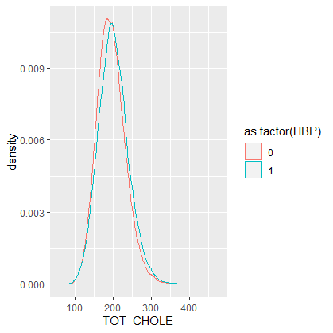
고혈압과 콜레스테롤 수치의 상관성을 알아보기 위한 그림이다. 고혈압의 기준은 수축기 혈압이 140이상, 이완기 혈압이 90 이하로 하여 고혈압에 해당하였을 때 1, 아닐시 0으로 새로운 변수 HBP를 만들었다. 고혈압인 경우가 약간 더 콜레스테롤 수치가 높은 듯 보이나, 큰 차이는 아니다.

3-2. 고혈압자의 허리둘레(복부비만)가 클 것이다.
p2%>%filter(!is.na(WAIST), WAIST!=999)%>%mutate(HBP=ifelse(BP_HIGH>=140|BP_LWST>=90, 1, 0))%>%ggplot(aes(WAIST, color=as.factor(HBP)))+geom_density()
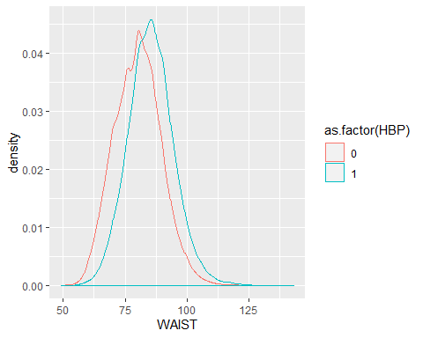
고혈압과 내장지방(허리둘레)의 연관성을 알아보기 위한 그림이다. 고혈압에 해당하는 사람들이 허리 둘레가 더 높은 경향을 보인다. 내장지방이 축적될수록 고혈압 가능성이 높아진다는 것을 알 수 있다. (참고;http://health.chosun.com/site/data/html_dir/2016/12/26/2016122600721.html)

3-3. 흡연/음주(불건강행동)와 고혈압은 관련이 있을 것이다.
p2%>%mutate(HBP=ifelse(BP_HIGH>=140|BP_LWST>=90, 1, 0))%>%filter(!is.na(HBP)%>%ggplot(aes(SMK_STAT_TYPE_CD,HBP))+geom_bar(stat=”summary_bin”,fun.y=mean)
## Warning: Removed 25 rows containing non-finite values (stat_density).
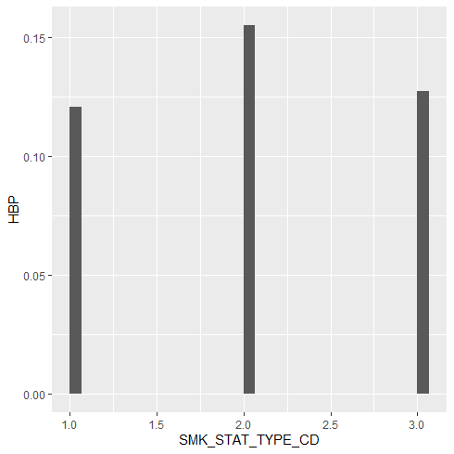

p2%>%mutate(HBP=ifelse(BP_HIGH>=140|BP_LWST>=90, 1, 0))%>%filter(!is.na(HBP),!is.na(DRK_YN))%>%ggplot(aes(DRK_YN,HBP))+geom_bar(stat=”summary_bin”,fun.y=mean)

## Warning: Removed 20067 rows containing non-finite values (stat_density).
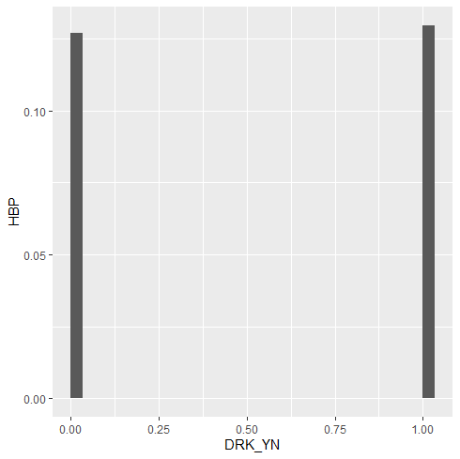
흡연의 경우 흡연을 했었던 사람이 고혈압 확률이 가장 높고, 다음이 흡연자 그 다음이 금연자임을 확인할 수 있었다. 하지만, 음주의 경우 고혈압 발병률에 따른 차이가 없음을 확인할 수 있었다.

3-4. 고혈압자의 혈당이 높을 것이다.
p2%>%filter(BLDS<300)%>%mutate(HBP=ifelse(BP_HIGH>=140|BP_LWST>=90, 1, 0))%>%filter(!is.na(HBP))%>%ggplot(aes(BLDS, color=as.factor(HBP)))+geom_density()
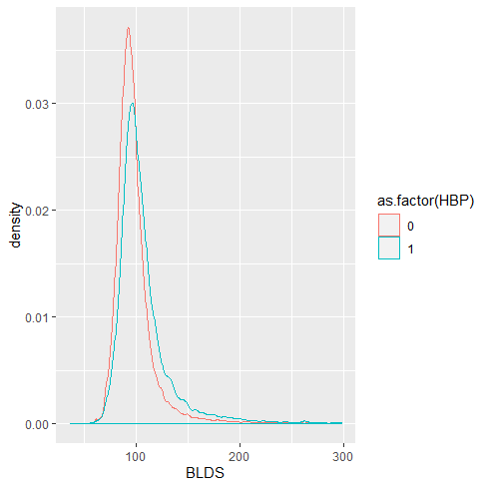
고혈압과 혈당의 연관성을 보기 위한 그림이다. 식전혈당이 300이상인 경우는 거의 나타나지 않아서 300아래로 filtering하여 그림을 그렸다. 고혈압인 사람의 식전혈당이 더 높은 경향을 보인다. 혈당이 높으면 고혈압의 가능성이 더 크다는 것을 알 수 있다.

4. 혈당 변수에 대한 가설 검정
공복혈당은 최소 8시간 이상 금식한 상태에서 측정한 혈당을 의미하며, 이 수치로 소변으로 포도당이 배출되는 질환인 당뇨병을 진단한다. 국립보건연구원 CDC에 따르면 공복혈당이 100~125mg/㎗이면 당뇨병 전단계 또는 공복혈당장애라고 하고, 공복혈당이 126mg/㎗이상이면 당뇨병이라 한다. 이를 기준으로 당뇨병 인자를 생성하였다.
#당뇨병인자 생성
data_db<-data%>%filter(!is.na(BLDS),SIGHT_RIGHT!=9.9)%>%mutate(group_db=ifelse(BLDS>=126, 'diabetes', ifelse(BLDS>=100, 'before_db', 'normal')))
data_db$group_db<-factor(data_db$group, levels=c('normal', 'before_db', 'diabetes'))

4-1. 연령이 증가할수록 당뇨병 발병률이 증가할 것이다.
#나이와 당뇨병의 연관성
data_db%>%ggplot(aes(as.factor(AGE_GROUP), BLDS))+geom_boxplot()+labs(x='AGE_GROUP')
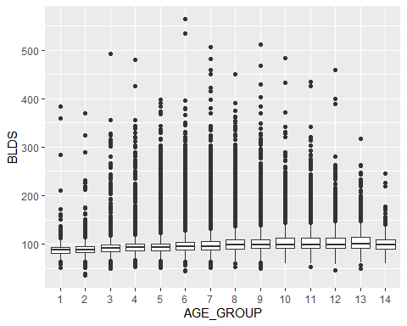
연령과 공복혈당의 boxplot을 그려 각 연령대에서의 공복혈당 중앙값을 비교해보았다. 대체적으로 AGE_GROUP이 증가할수록 BLDS의 중앙값이 증가하는 것으로 보아 연령이 증가할수록 공복혈당이 증가한다고 볼 수 있다.

data_db%>%ggplot(aes(as.factor(AGE_GROUP),fill=group_db))+geom_bar(position='dodge')+labs(x='AGE_GROUP')
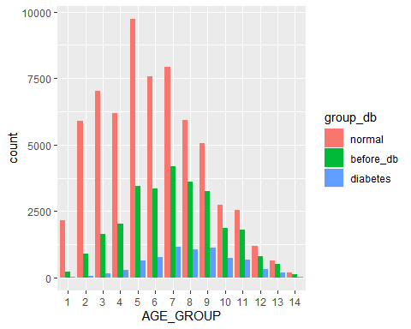
연령별로 정상, 당뇨병 전단계, 당뇨병의 분포를 비교해보았을 때, 연령이 증가할수록 당뇨병 전단계와 당뇨병 비율이 증가하는 형태를 나타낸다.

4-2. 당뇨병이 진행될수록 시력이 나빠질 것이다.
#시력 좌 우 상관성
data_sight<-data%>%filter(SIGHT_RIGHT!=9.9, SIGHT_LEFT!=9.9, !is.na(SIGHT_RIGHT), !is.na(SIGHT_LEFT))
data_sight%>%ggplot(aes(SIGHT_RIGHT, SIGHT_LEFT))+geom_point()+geom_smooth(se=FALSE, method='lm')
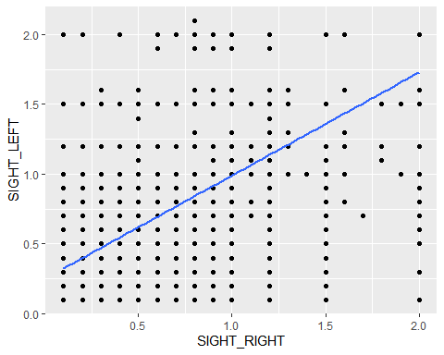
cor(data_sight$SIGHT_RIGHT, data_sight$SIGHT_LEFT)
## [1] 0.7353401
cor.test(data_sight$SIGHT_RIGHT, data_sight$SIGHT_LEFT)
##
## Pearson's product-moment correlation
##
## data: data_sight$SIGHT_RIGHT and data_sight$SIGHT_LEFT
## t = 342.06, df = 99383, p-value < 2.2e-16
## alternative hypothesis: true correlation is not equal to 0
## 95 percent confidence interval:
## 0.7324716 0.7381824
## sample estimates:
## cor
## 0.7353401
오른쪽 눈의 시력과 왼쪽 눈의 시력 분포를 산점도를 그려 알아보고, 상관계수에 대해 검정을 실시하였다. 그 결과 p-value < 2.2e-16 으로 귀무가설을 기각하여 양쪽 눈의 시력이 상관관계가 있다는 것을 알 수 있었다. 상관계수는 0.7353401로 매우 높았고 따라서 시력은 오른쪽 눈의 시력을 사용하여 분석하였다.

#시력과 당뇨병의 연관성
ggplot(data_db, aes(group_db, SIGHT_RIGHT))+geom_boxplot()
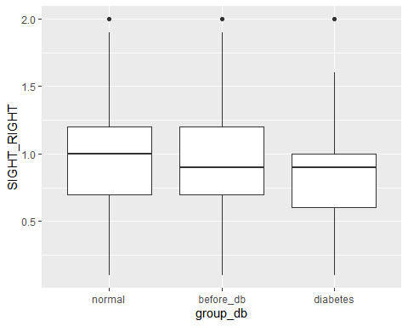
정상, 당뇨병 전단계, 당뇨병으로 범주화하여 시력을 비교해보았을 때 시력이 점차 나빠지는 것처럼 보이나 당뇨병 전단계와 당뇨병의 중간값이 비슷하게 보여 reorder하여 다시 상자그림을 그려보았다.

ggplot(data_db, aes(x=reorder(group_db, SIGHT_RIGHT, FUN=median), SIGHT_RIGHT))+geom_boxplot()
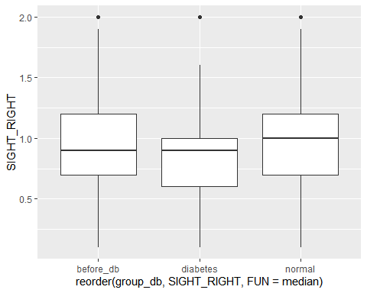
당뇨병이 진행될수록 시력이 나빠질 것으로 예상했으나 당뇨병 전단계가 당뇨병보다 중앙값이 낮은 것을 볼 수 있었다. 그래서 당뇨병 전단계와 당뇨병을 하나의 그룹으로 묶어 당뇨병일 때와 정상일 때를 구분하여 알아보기로 했다.

data_db%>%mutate(group_diab=ifelse(group_db=='normal', 'normal', 'diabetes'))%>%
ggplot(aes(group_diab, SIGHT_RIGHT))+geom_boxplot()
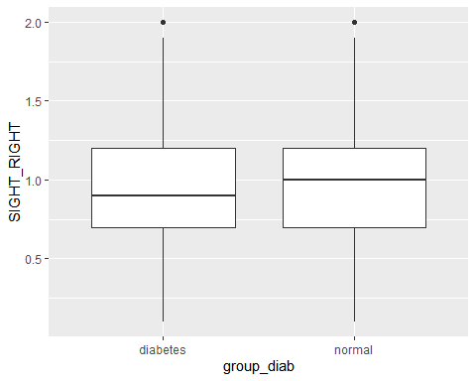
당뇨병일 때와 정상일 때 시력을 비교해보면 당뇨병일 때 정상에 비해 확연히 시력이 낮은 것을 알 수 있었다. 하지만 시력이 나빠진 원인이 당뇨병에만 있는 것인지 아니면 나이가 들면서 자연스럽게 나빠진 것인지 인과관계가 분명하지 않아 이에 대해 더 알아보았다.

4-3. 나이가 들수록 시력이 나빠질 것이다.
#시력과 나이의 연관성
data_sight_right<-data%>%filter(SIGHT_RIGHT!=9.9)
mod_SIGHT_RIGHT<-lm(SIGHT_RIGHT~as.factor(AGE_GROUP), data=data_sight_right)
grid<-data_sight_right%>%data_grid(AGE_GROUP)%>%add_predictions(mod_SIGHT_RIGHT)
ggplot(data=data_sight_right, aes(AGE_GROUP))+geom_point(aes(y=SIGHT_RIGHT))+geom_point(data=grid, aes(y=pred),color='red', size=3)
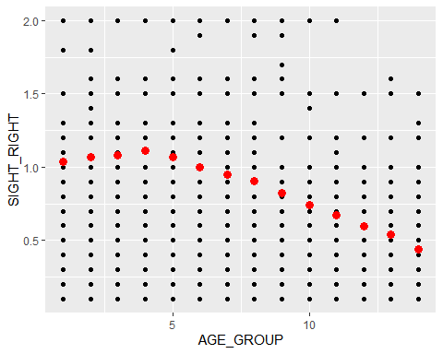
AGE_GROUP은 나이를 5세 단위로 그룹화하여 구분한 범주형 변수이므로 one-way ANOVA 모형을 이용하였다. AGE_GROUP이 4인 35~49세까지는 시력이 증가하다가 그 이후로는 시력이 감소했다.

4-3. 당뇨병이 진행되고 나이가 들수록 시력이 나빠질 것이다.
#시력과 나이, 공복혈당의 연관성
mod1<-lm(SIGHT_RIGHT~as.factor(AGE_GROUP)+BLDS, data=data_sight_right)
mod2<-lm(SIGHT_RIGHT~as.factor(AGE_GROUP)*BLDS, data=data_sight_right)
grid_2<-data_sight_right%>%data_grid(AGE_GROUP, BLDS)%>%gather_predictions(mod1, mod2)
ggplot(data=data_sight_right, aes(BLDS, SIGHT_RIGHT, color=factor(AGE_GROUP)))+geom_point()+geom_line(data=grid_2,aes(y=pred))+facet_wrap(~model)+labs(color='AGE_GROUP')
## Warning: Removed 10 rows containing missing values (geom_point).
## Warning: Removed 14 rows containing missing values (geom_path).
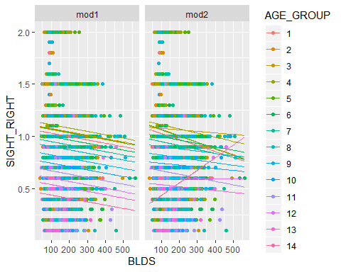
시력에 대해 공복혈당과 연령을 회귀시켰을 때 mod1은 교호작용이 없는 모형, mod2는 교호작용이 있는 모형이다. mod2에서 직선이 평행하지 않고 교차점이 있는 것으로 보아 나이와 공복혈당 사이에 상호작용이 있다고 볼 수 있다.

data_sight_right%>%gather_residuals(mod1, mod2)%>%ggplot(aes(BLDS, resid, color=factor(AGE_GROUP)))+geom_point()+facet_grid(model~AGE_GROUP)+labs(color='AGE_GROUP')
## Warning: Removed 10 rows containing missing values (geom_point).
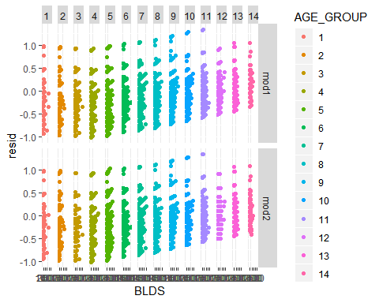
종속변수를 시력으로 하고 공복혈당과 연령을 설명변수로 하여 회귀분석을 시행했을 때 교호작용이 포함되지 않은 mo1과 교호작용이 포함된 mod2의 잔차를 비교해보았다. 시력에서 공복혈당과 연령에 대한 효과를 제거한 mod1에서의 잔차와 공복혈당과 연령의 교호작용효과까지 제거한 mod2에서의 잔차 모두 random하게 나오지 않았다. 시력에는 공복혈당과 연령 외에도 영향을 미치는 요인이 많아 공복혈당과 연령효과를 제거해도 잔차가 random하지 않은 것으로 해석할 수 있다. 또한 연령 효과를 제거했음에도 연령이 증가할수록 잔차가 증가하는 것으로 보아 연령이 증가하면서 발생하는 고혈압 등의 질환이 시력에 영향을 미친 것으로 볼 수 있다.

5. 대사증후군 변수에 대한 가설 검정
5-1. 대사증후군 변수들간의 상관성이 존재할 것이다.
#대사증후군 변수들간의 상관성
data%>%filter(WAIST<150)%>%filter(TRIGLYCERIDE<1200)%>%filter(HDL_CHOLE<200)%>%
select(WAIST,BLDS,BP_HIGH,TRIGLYCERIDE,HDL_CHOLE)%>%ggpairs()

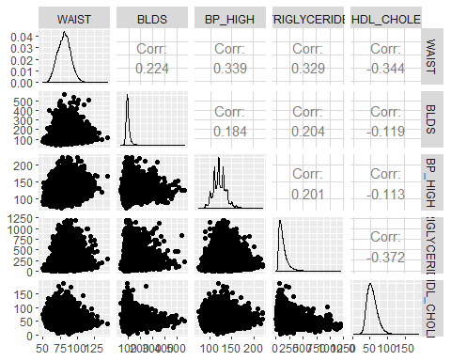
대사증후군 변수들간의 상관성을 알아보기 위해 허리둘레, 공복혈당, 혈압, 중성지방, HDL 콜레스테롤 변수만 선택하여 산점도 행렬을 그려보았다. 산점도와 상관계수의 값을 보았을 때 강한 상관관계는 아니지만, 허리둘레, 공복혈당, 혈압, 중성지방은 변수들과 양의 상관관계를 가지고, HDL 콜레스테롤은 나머지 변수들과 음의 상관관계를 가지는 것을 알 수 있었다.

#대사증후군 변수 생성
man<-data1%>%filter(SEX==1)%>% mutate(wai = ifelse(WAIST >=90, 1, 0),tri = ifelse(TRIGLYCERIDE >= 150, 1, 0), hdl = ifelse(HDL_CHOLE < 40, 1, 0), blds = ifelse(BLDS >=100, 1, 0), bp = ifelse(BP_HIGH >=130 | BP_LWST >=85, 1, 0),SCR = ifelse(CREATININE<0.61 |CREATININE>1.04,1,0 ),GMGTP = ifelse(GAMMA_GTP <11|GAMMA_GTP>63,1,0)) %>% mutate(META = ifelse(wai+tri+hdl+blds+bp>=3 ,1, 0))
남성의 경우 허리 둘레가 90 이상, 중성지방 수치가 150 이상, HDL 콜레스테롤 수치가 40 미만, 공복혈당이 100 이상, 최고 혈압이 130 이상 또는 최저 혈압이 85 이상일 경우인 다섯 가지의 경우 중 3개 이상을 만족할 경우 대사증후군이라 진단한다. META 변수는 대사증후군이라 판단될 때를 1, 아닐 때를 0이라 지정한 변수이다. 또한, SCR변수는 혈청크레아티닌에 관한 변수이고, 혈청크레아티닌 지수가 0.51 미만, 1.04 초과일 때이다. SCR 지수는 콩팥 기능의 이상, 근육량, 간건강과 연관이 깊다. 또한 GMGTP변수는 감마지티피가 11미만, 63 미만으로 간 건강과 연관이 있다.
woman<-data1%>%filter(SEX==2)%>% mutate(wai = ifelse(WAIST >=85, 1, 0),tri = ifelse(TRIGLYCERIDE >= 150, 1, 0), hdl = ifelse(HDL_CHOLE < 50, 1, 0), blds = ifelse(BLDS >=100, 1, 0), bp = ifelse(BP_HIGH >=130 | BP_LWST >=85, 1, 0), SCR = ifelse(CREATININE<0.47|CREATININE>0.79,1,0),GMGTP = ifelse(GAMMA_GTP <8|GAMMA_GTP>35,1,0)) %>% mutate(META = ifelse(wai+tri+hdl+blds+bp>=3 ,1, 0))
여자도 동일한 방법으로 기준만 여성 기준으로 하여 변수를 생성하였다.
New<-full_join(man,woman)
## Joining, by = c("HCHK_YEAR", "IDV_ID", "SEX", "AGE_GROUP", "HEIGHT", "WEIGHT", "WAIST", "SIGHT_LEFT", "SIGHT_RIGHT", "HEAR_LEFT", "HEAR_RIGHT", "BP_HIGH", "BP_LWST", "BLDS", "TOT_CHOLE", "TRIGLYCERIDE", "HDL_CHOLE", "LDL_CHOLE", "HMG", "OLIG_PROTE_CD", "CREATININE", "SGOT_AST", "SGPT_ALT", "GAMMA_GTP", "SMK_STAT_TYPE_CD", "DRK_YN", "SIDO", "wai", "tri", "hdl", "blds", "bp", "SCR", "GMGTP", "META")
New<-New%>%mutate(HBP = ifelse(BP_HIGH >=140 | BP_LWST >=90, 1, 0),DM = ifelse(BLDS>=110, 1, 0),LIVER = ifelse(SGOT_AST >40 | SGPT_ALT > 40 ,1,0))
추가적으로 HBP인 고혈압 변수, DM 당뇨병 변수, LIVER인 AST와 ALT 정상 기준에서 벗어났을 경우 1로 정했다.

5-2. 대사증후군이 해가 지남에 따라, 나이가 증가할수록 발병률이 증가할 것이다.
#연도별 대사증후군 평균 발병률
ggplot(New, aes(HCHK_YEAR,META))+geom_bar(stat="summary_bin",fun.y = mean,na.rm=T)
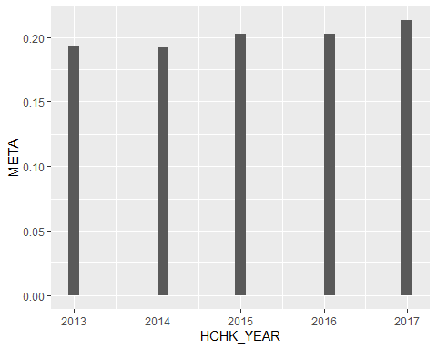
연도별 대사증후군 평균 발생률을 봤을 때, 연도에 따라 증가하는 추세가 있음을 확인할 수 있다.

#나이대별 대사증후군 발병률
ggplot(New, aes(AGE_GROUP,META))+geom_bar(stat="summary_bin",fun.y = mean,na.rm = T)
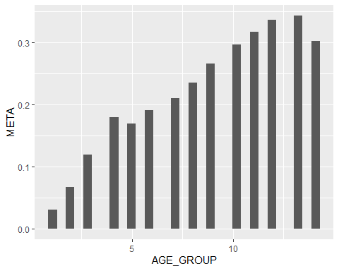
위 그래프를 통해 나이가 증가할 수록 대사증후군에 걸린 비율이 증가함을 확인할 수 있다.

#나이대별 연도별 대사증후군 발병률
ggplot(New, aes(HCHK_YEAR,META))+geom_bar(stat="summary_bin",fun.y = mean,na.rm=TRUE)+facet_wrap(~AGE_GROUP)
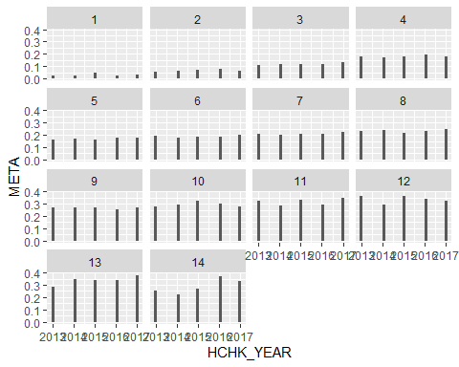
모든 나이대가 같은 증가하는 패턴을 보이지는 않지만, 14번 나이대의 경우 16년도와 17년도에 크게 증가함을 알 수 있다.

5-3. 대사증후군 발병률의 지역간 차가 존재할 것이다.
#지역별 대사증후군 발병률
ggplot(New, aes(SIDO,META))+geom_bar(stat="summary_bin",fun.y = mean,na.rm=TRUE)
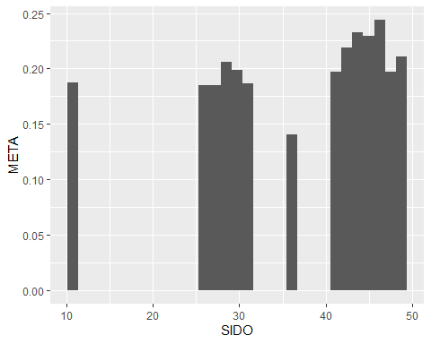
지역별로 대사증후군 발병률을 봤을 때, 시도코드가 36인 세종특별자치시의 경우가 현저히 낮고 강원도나 충청도와 전라도의 경우가 높은 것을 확인할 수 있었다. 이에 지역구별 차이임을 확인하기 위해 지도를 통해 보고자 한다.

#지도를 통한 지역별 대사증후군 발병률
library("ggplot2")
library("ggmap")
## Google's Terms of Service: https://cloud.google.com/maps-platform/terms/.
## Please cite ggmap if you use it! See citation("ggmap") for details.
library("sp")
library("maptools")
## Checking rgeos availability: FALSE
## Note: when rgeos is not available, polygon geometry computations in maptools depend on gpclib,
## which has a restricted licence. It is disabled by default;
## to enable gpclib, type gpclibPermit()
korea_map_shp = rgdal::readOGR("2013_si_do.shp")
## OGR data source with driver: ESRI Shapefile
## Source: "C:\Users\김하림\Documents\2013_si_do.shp", layer: "2013_si_do"
## with 17 features
## It has 4 fields
korea_map = fortify(korea_map_shp)
## Regions defined for each Polygons
k1<-New%>%group_by(SIDO)%>%summarize(age.mean = mean(AGE_GROUP>=7))
k2<-New%>%filter(!is.na(META))%>%group_by(SIDO)%>%summarize(meta.mean = mean(META))
mean.SK<-inner_join(k1,k2)
## Joining, by = "SIDO"
kk<-mean.SK%>%mutate(id=rank(desc(SIDO))-1)
korea_map<-as.data.frame(korea_map)
korea_map2<-type_convert(korea_map)
## Parsed with column specification:
## cols(
## id = col_double()
## )
korea_map3<-inner_join(korea_map2,kk)
## Joining, by = "id"

ggplot(data = korea_map3, aes(x = long, y = lat, group = group)) + geom_polygon(aes(fill = meta.mean)) + coord_quickmap()
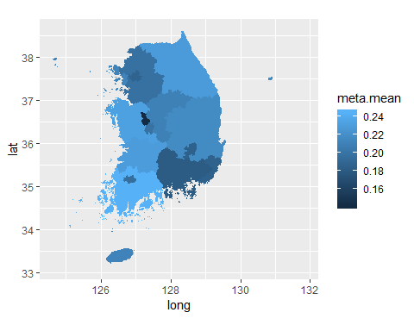
남부지방이 더 낮거나 높거나 하는 등의 패턴은 보이지 않았으나, 확실히 서울, 부산, 세종과 같은 행정중심구역의 경우 대사증후군 유병률이 낮은 것을 확인할 수 있었다. 이에 따라서 지도를 통해 지역별 나이대 분포와 비교하고자 한다.

#지도를 통한 지역별 나이대
ggplot(data = korea_map3, aes(x = long, y = lat, group = group)) + geom_polygon(aes(fill = age.mean)) + coord_quickmap()
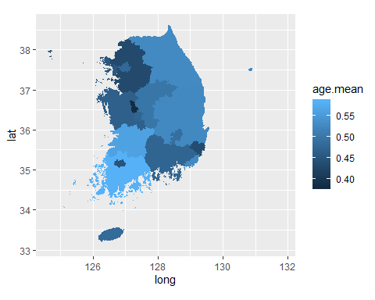
대사증후군의 전체 평균이 나이대별 평균보다 낮은 시점인 AGE_GROUP이 7일 때를 기준으로 7보다 큰 경우를 1, 아닌 경우를 0으로 둬서 시도별 평균 나이 차이를 보았다. 위 지도를 통해 대사증후군 발병률과 비슷한 듯 보였다. 하지만, 충청북도의 경우 나이대가 낮음에도 대사증후군 발병률이 높고 부산광역시의 경우 나이대가 높음에도 대사증후군 발병률은 낮은 것을 확인할 수 있다.

5-3. 흡연 시, 음주 시 대사증후군 발병률이 더 클 것이다.
#건강행동에 따른 대사증후군 발병률
ggplot(New, aes(DRK_YN,META))+geom_bar(stat="summary_bin",fun.y = mean,na.rm=T)
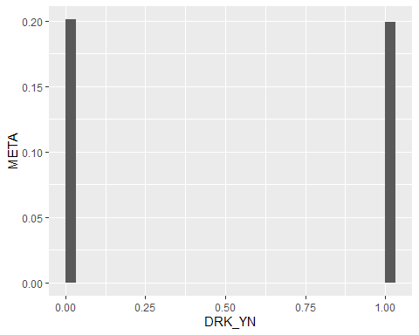
음주 유무에 따라서는 대사증후군과 연관성이 없어 보인다.

ggplot(New, aes(SMK_STAT_TYPE_CD,META))+geom_bar(stat="summary_bin",fun.y = mean,na.rm=T)
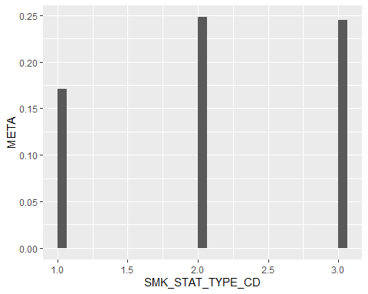
하지만 흡연 유무에 따라서는 대사증후군과 연관성이 있어 보인다. 흡연을 했거나, 흡연 중인 그룹이 대사증후군에 걸린 비율이 확연하게 높았다.

#성별에 따른 대사증후군 발병률
ggplot(New, aes(SEX,META))+geom_bar(stat="summary_bin",fun.y = mean,na.rm=T)
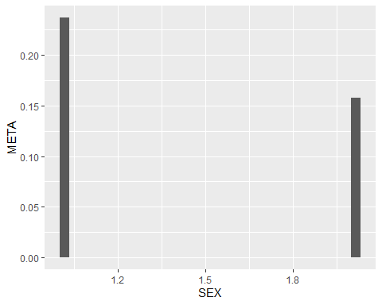
따라서 흡연자가 많은 남성의 경우 여성보다 확연하게 대사증후군 발병률이 높음을 알 수 있다.
##대사증후군 발병률 예측에 유의한 변수 확인
PRED = glm(META ~ HBP+LIVER+DM+GMGTP+SCR+SMK_STAT_TYPE_CD+DRK_YN, family=binomial("logit"),data=New)
summary(PRED)
##
## Call:
## glm(formula = META ~ HBP + LIVER + DM + GMGTP + SCR + SMK_STAT_TYPE_CD +
## DRK_YN, family = binomial("logit"), data = New)
##
## Deviance Residuals:
## Min 1Q Median 3Q Max
## -2.2696 -0.5306 -0.4319 -0.4023 2.2603
##
## Coefficients:
## Estimate Std. Error z value Pr(>|z|)
## (Intercept) -2.609794 0.028117 -92.820 < 2e-16 ***
## HBP 1.467803 0.024554 59.779 < 2e-16 ***
## LIVER 0.770756 0.026546 29.035 < 2e-16 ***
## DM 1.703435 0.021925 77.693 < 2e-16 ***
## GMGTP 0.584224 0.025136 23.243 < 2e-16 ***
## SCR 0.148487 0.020370 7.289 3.11e-13 ***
## SMK_STAT_TYPE_CD 0.143795 0.011861 12.123 < 2e-16 ***
## DRK_YN -0.007614 0.019856 -0.383 0.701
## ---
## Signif. codes: 0 '***' 0.001 '**' 0.01 '*' 0.05 '.' 0.1 ' ' 1
##
## (Dispersion parameter for binomial family taken to be 1)
##
## Null deviance: 79984 on 79911 degrees of freedom
## Residual deviance: 65630 on 79904 degrees of freedom
## (20088 observations deleted due to missingness)
## AIC: 65646
##
## Number of Fisher Scoring iterations: 4
대사증후군에 영향을 주는 요인들을 확인하기 위해 중회귀분석(logit모형)을 통해 영향을 주는 요인들을 확인해보았다. 위 그래프를 통해 확인한 것과 동일하게 음주의 여부는 유의한 차이를 불러일으키지 않았고, 고혈압일 경우, 간 건강이 정상이 아닐 경우, 당뇨병일 경우, 감마지티피가 정상이 아닐 경우, 혈청크레아티닌 수치가 정상이 아닐 경우, 흡연을 했거나 흡연자일 경우 대사증후군에 걸릴 확률이 높아짐을 확인할 수 있다.

Ⅲ. 결론
연도별로 건강 상태가 나빠지고 있다는 기사처럼 여성 흡연율과 대사증후군 발병률이 증가하였다. 하지만, 남성의 경우 흡연자가 감소하고 있음을 알 수 있다.
또한, 전반적인 변수 간의 연관성을 확인하면 대사증후군과 연관이 있는 변수는 간 건강 수치를 나타내는 AST,ALT,GLP 변수, 허리둘레, 고혈압, 콜레스테롤, 공복혈당 변수가 있다. 건강 행동인 음주의 경우 간 건강과 대사증후군에 연관성이 없었으며 흡연의 경우 허리 둘레와 고혈압, 대사증후군에는 연관성이 있으나 콜레스테롤에는 연관이 없었다. 또한, 공복혈당의 경우 연령, 시력과 연관성이 있었고 연령과 시력 사이에도 연관성이 있음을 확인할 수 있었다. 따라서 건강과 연관된 변수끼리 상당한 연관성이 있고 특히 대사증후군을 중심으로 퍼져있음을 알 수 있었다.

Ⅳ. 참고문헌
2-3; http://dailymedi.com/detail.php?number=654887
3-2; http://health.chosun.com/site/data/html_dir/2016/12/26/2016122600721.html

